RIWAYAT HIDUP

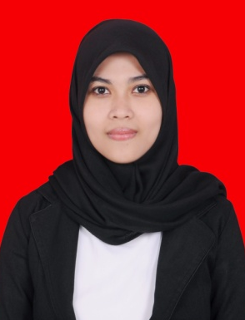
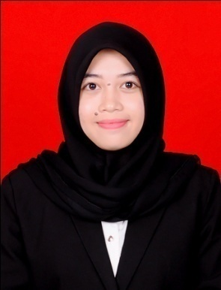
Hervinasari, dilahirkan di Ujung Pandang pada tanggal 26 Juli 1994. Anak kelima dari pasangan Bapak Muh. Zabir Hafid dan ibu Nanik Juwariah. Penulis mengenyam pendidikan dari sekolah dasar di SD Negeri Kaccia pada tahun 2000 dan tamat pada tahun 2006, melanjutkan pendidikan di SMP Negeri 15 Makassar dan tamat pada tahun 2009, kemudian melanjutkan ke SMA Negeri 20 Makassar dan tamat pada tahun 2012. Dan pada tahun yang sama penulis melanjutkan pendidikan Strata Satu (S1) pada Prodi Pendidikan Guru Sekolah Dasar Fakultas Ilmu Pendidikan Universitas Negeri Makassar.

